**I**

**Mục tiêu**

HƯỚNG DẪN HỌC SINH HỌC TỰ HỌC

* Nhằm trang bị kiến thức cho học lớp 7 tự học: sau khi học trên lớp, học trực tuyến có thể ôn lại kiến thức bất cứ lúc nào.
* Giúp học sinh ôn tập kiểm tra, thi cử, nền tảng cho Lớp cao hơn một cách nhanh chóng.
* Giúp các em học sinh yếu, trung bình hiểu và nắm bắt rõ hơn về các dạng bài tập.

**III**

**Về phía học sinh**

* Trang bị Smart TV, Laptop, PC, Ipad, điện thoại thông minh,… có kết nối Internet
* Cần tự giác học tập, cần PHHS quan tâm và nhắc nhở thường xuyên.
* Nộp bài tập sau những Videos bài giảng lên ClassDojo, Group Zalo của lớp do GVMB cung cấp (nộp đúng giờ).

**BÀI GIẢNG VÀ BÀI TẬP – PHẦN 1**

**Chủ Đề 1**

**Đơn thức**



**Đơn Thức là gì?**

[**https://youtu.be/d_kdOMNDTOQ**](https://youtu.be/d_kdOMNDTOQ)

**Bài tập áp dụng:**

*Làm các bài tập kèm theo Video( nếu có) + BT cơ bản SGK + BT cho thêm*

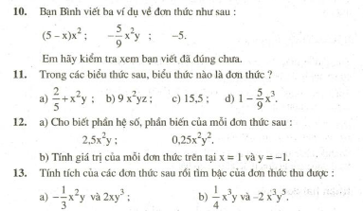



**Đơn Thức Đồng Dạng Ra Sao?** [**https://youtu.be/gSobSWPpaBg**](https://youtu.be/gSobSWPpaBg)

**Bài tập áp dụng:**

*Làm các bài tập kèm theo Video( nếu có) + BT cơ bản SGK + BT cho thêm*

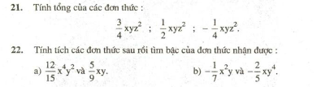

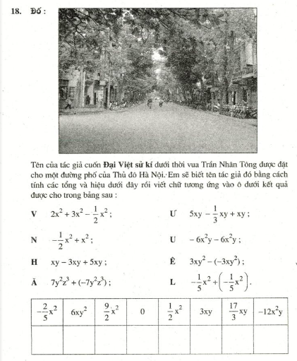

**Chủ Đề 2**

**Đa thức**

**Bài tập áp dụng:**

*Làm các bài tập kèm theo Video( nếu có) + BT cơ bản SGK + BT cho thêm*

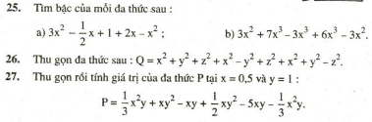



**Cộng và trừ các đa thức (có nhiều biến)**

[**https://youtu.be/p-FZumD3ARE**](https://youtu.be/p-FZumD3ARE)

**Bài tập áp dụng:**

*Làm các bài tập kèm theo Video( nếu có) + BT cơ bản SGK + BT cho thêm*

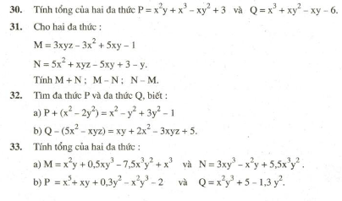



**Cộng hai đa thức 1 biến**

[**https://youtu.be/cFrQMQoU6kM**](%20https:/youtu.be/cFrQMQoU6kM)



**Trừ hai đa thức 1 biến**

**Cập nhật link sau**

**Bài tập áp dụng:**

*Làm các bài tập kèm theo Video( nếu có) + BT cơ bản SGK + BT cho thêm*

**Bài 1:** Cho hai đa thức f(x) = 2x - 5x3 + 3x2 – 4 + x4

g(x) = 5x3 – x4 – 6x - 16 - 3x2

a, Sắp xếp hai đa thức trên theo lũy thừa giảm dần của biến

b, Tính f(x) + g(x) và f(x) – g(x)

**Bài 2***:* Cho hai đa thức f(x) = 3x3 - 7x2 + 8x - 5

g(x) = 2x3 – x2 – 5x +2

a, Tính f(x) + g(x) ; b, f(x) – g(x)

**Bài 3***:* Cho hai đa thức f(x) = x3 - 2x2 + 3x - 1

g(x) = x3 + x + 1

a, Tính f(x) + g(x) ; b, Tính f(x) – g(x)

**Bài 4***:* Cho hai đa thức P(x) = x4 - 3x2 + 5x3 + x2 + x – x3

Q(x) = 2x2 – 5x + 3x3 – 2x + 3x2 – 1

a, Thu gọn và sắp xếp các hạng tử của mỗi đa thức theo lũy thừa giảm dần của biến

b, Tính P(x) + Q(x) và P(x) – Q(x)

**Bài 5***:* Cho hai đa thức P(x) = x3 - 2 x + 1

Q(x) = 2x2 – 2x3 + x – 5

Tính P(x) + Q(x) và P(x) – Q(x)

**Bài 6:** Cho hai đa thức P(y) = y2 + 5y4 – 3y3 + y2 + 4y4 + 3y3 + 5

Q(y) = y – 5y3 – y2 – y4 + 3y – 1

Tính P(y) + Q(y) và P(y) – Q(y)

**Bài 7***:* Cho hai đa thức A(x) = 3x2 – 5 + x4 - 3x3 - x6 - 2x2 – x3

B(x) = 2x5 – x4 + x3 – 2x 3+ x2 – 1+ x

Tính A() + B(x) và A(x) – B(x)

**Bài 8***:* Cho hai đa thức P(x) = 2x2 +6x4 - 3x3 + 2007

Q(x) = 2x3 – 5x2 – 3x4 + 2009

a, Sắp xếp các hạng tử của mỗi đa thức theo lũy thừa giảm dần của biến

b, Tính P(x) – Q(x)

**Bài 9***:* Cho hai đa thức f(x) = -5x5 - 6x2 + 5x5 – 5x + 4x2

g(x) = -2x4 – 5x3 + 10x – 17x + 4x3 – 5 + x3

a, Thu gọn và sắp xếp hai đa thức trên theo lũy thừa giảm dần của biến

b, Tính f(x) + g(x) và f(x) – g(x)

c, Chứng tỏ x = - 2 là nghiệm của đa thức f(x) nhưng không phải là nghiệm của g(x)

**Bài 10***:* Cho hai đa thức f(x) = x3 + 2x2 – 4x - 4

g(x) = - 4– 6x + x2 + x3

a, Tính h(x) = f(x) – g(x)

b, Tìm nghiệm của đa thức h(x)



**Toán thực tế Định Lý Py-Ta-Go**

[**https://youtu.be/ROwAp-1rxOY**](https://youtu.be/ROwAp-1rxOY)

**Bài tập áp dụng:**

*Làm các bài tập kèm theo Video( nếu có) + BT cơ bản SGK + BT cho thêm*

**Bài 1:** Người ta dựa một cái thang vào bức tường, chân thang cách chân tường 3 m, đầu trên của thang ở vị trí cao 4 m so với mặt đất.

1. Tính chiều dài của thang.
2. Nếu giá 1 m (mét tới) thang bằng sắt là 360 000 đ thì để làm cái thang trên phải mất bao nhiêu tiền?

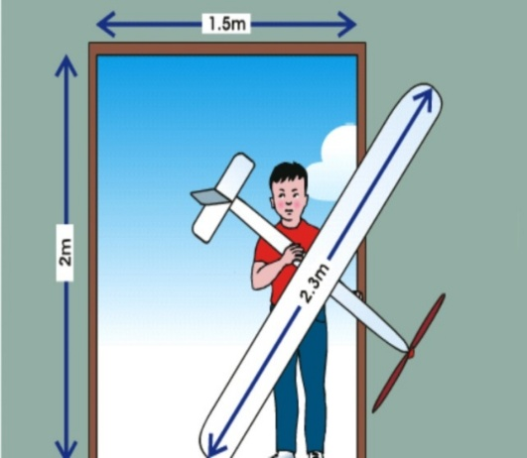

**Bài 2:** Bạn Nam đang làm một mô hình máy bay trong phòng. Nhưng đến khi lắp cánh máy bay vào mô hình thì bỗng dưng Nam tự hỏi: “Không biết khi làm xong, máy bay của mình có qua lọt cửa phòng này không nhỉ?”. Em hãy giúp Nam tính xem cánh máy bay có qua lọt cửa không? *(Hình vẽ bên)*

**Bài 3:** Chiếc thang của đội phòng cháy chữa cháy dài 13m được bắc lên tường của ngôi nhà, biết chân thang cách chân tường 5m. Hỏi chiều cao từ chân tường của ngôi nhà đến đầu của chiếc thang là bao nhiêu mét?



**Bài 4:** Một cái cây bị gió bão quật gãy như hình vẽ. Biết chiều cao từ gốc cây đến chổ bị gãy là m, khoảng cách từ gốc đến phần ngọn đổ xuống đất là  m. Hãy tính chiều cao của cây đó lúc trước khi bị gãy. *(Hình vẽ bên)*

**Bài 5:** Một chiếc ti vi 21 inch có nghĩa là đường chéo màn hình của nó dài 21 inch (inch:đơn vị đo độ dài ở nước anh và một số nước khác ,1 inch =2,54 cm). biết một chiếc ti vi màn hình phẳng có chiều dài ,chiều rộng lần lượt là 27,5 inch và 16,4 inch , hỏi chiếc tivi thuộc loại bao nhiêu inch ?

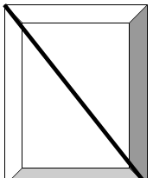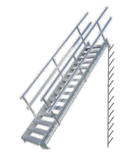**Bài 6:** Người ta đóng khung một bức tranh hình chữ nhật có chiều dài là 20cm và chiều rộng là 15cm. Để chắc chắn hơn người ta đã đóng them một thanh gỗ chéo lên khung tranh (như hình bên). Hỏi chiều dài của thanh gỗ là bao nhiêu? *(Hình vẽ bên)*

**Bài 7:** Tính chiều cao của bức tường trong hình vẽ bên biết cầu thang dài 3m và khoảng cách từ chân cầu thang đến bức tường là 1,8m. *(Hình vẽ bên)*



**Bài 8:** Bạn An đi từ nhà đến trường theo con đường (như hình vẽ). Từ A →B→C→D→E. Biết AB=900m; BC=300m, CD=300m; DE=200m. Hỏi khoảng cách AE dài bao nhiêu mét? *(Hình vẽ bên).*

**Bài 9:**Hai lớp 7A và 6B cùng nằm trên một dãy hành lang A, hai lớp cách nhau 100m. Nhà vệ sinh nằm trên dãy hành lang C; mà dãy hành lang C được thiết kế vuông góc với lớp 6B; biết khoảng cách từ lớp 6B đến nhà về sinh dài 240m (theo hình vẽ). Tính khoảng cách từ lớp 7A đến nhà vệ sinh dãy hành lang C.

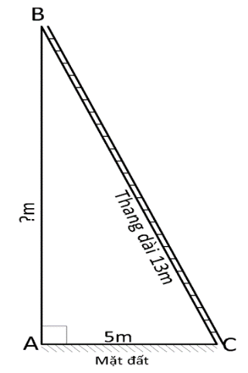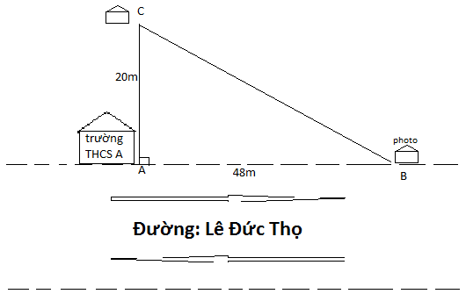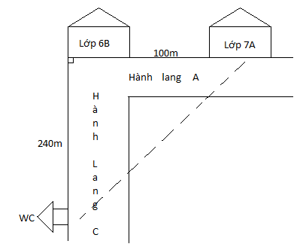

**Bài 10:**Trường THCS A vàtiệm photo B cùng nằm trên tuyến đường Lê Đức Thọ, cách nhau 48m. Nhà bạn C cách trường THCS A 20m theo hướng vuông góc với tuyến đường Lê Đức Thọ (xem hình vẽ). Tính khoảng cách từ nhà bạn C đến tiệm photo B?

***Chúc các em học tập thật tốt***

***Các em theo dõi tiếp phần 2 trong thời gian tới nhé!***